REGLEMENT FOR INVESTERINGSPROSJEKT

Økonomireglementets del 6

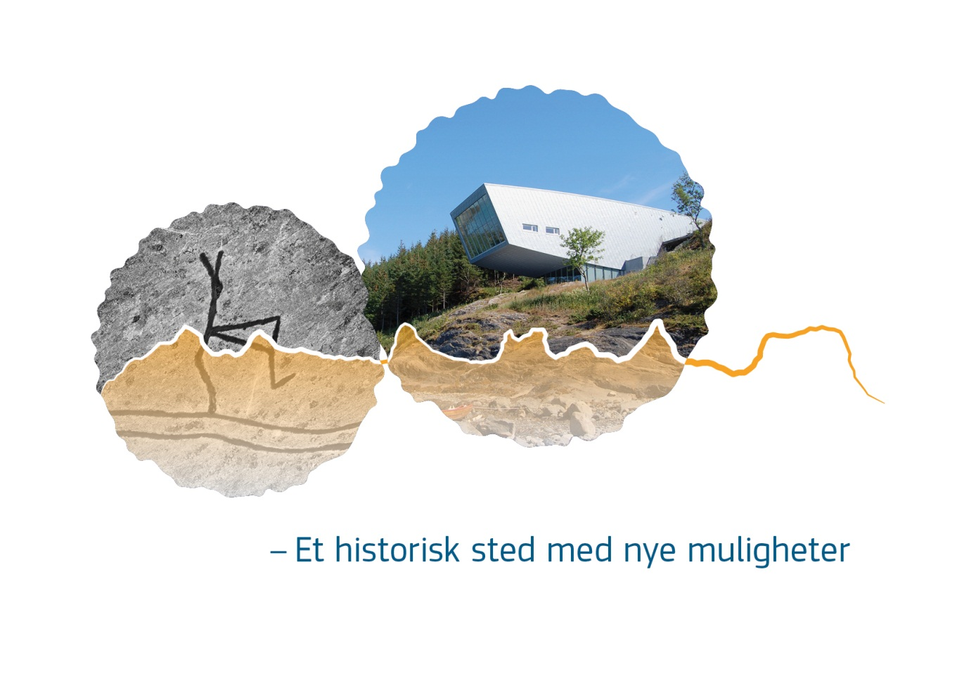
Vedtatt av kommunestyret 17.02.21 – sak 2/21

Innholdsfortegnelse
1. OVERORDNETE RAMMER 3
2. FORMÅL 3
3. DEFINISJON AV INVESTERINGSPROSJEKT 3
4. BYGG OG ANLEGG 4
5. POLITISKE VEDTAK FØR IGANGSETTING 12
6. OPPFØLGING AV INVESTERINGSPROSJEKT 13
7. PROSJEKTREGNSKAP 13
8. TILLEGGSBEVILGNING 13
9. OVERTAKING 13
10. LØPENDE RAPPORTERING AV REGNSKAPET GJENNOM ÅRET 13
11. SLUTTREGNSKAP 14
12. FINANSIERING AV INVESTERINGSREGNSKAPET 14
13. FINANSIELLE LEIEAVTALER 15
14. BUDSJETTREGULERING 15
15. FULLMAKT TIL LÅNEOPPTAK 15
16. NOTE OM INVESTERINGSPRSOSJEKTER 16
17. OPPLSYNINGER I ÅRSBERETNINGEN 16

OVERORDNETE RAMMER
Reglementet er vedtatt av kommunestyret med hjemmel i lov av 22. juni 2018 nr. 83 om kommuner og fylkeskommuner, § 14 nr. 1 og 2 og forskrift av 7. juni 2019 om årsregnskap og årsberetning med merknader og senere endringer.
Reglementet gjelder for folkevalgte organer, administrasjonen (herunder kommunale foretak etter kommunelovens kapittel 9) og styret for interkommunalt samarbeid etter kommuneloven § 17

FORMÅL
Alle enheter skal legge reglementet til grunn for sine investering-, bygge, og anleggsprosjekter. Reglementet skal bidra med:
- Forutsigbarhet og enhetlig behandling av investeringsprosjektene.
- Sikre prosessen frem mot investeringsbeslutninger.
- Sikre relevant informasjon for rådmanns planlegging av finansiering.
- Sikre kvalitet på rapportering om status, fremdrift, økonomi og eventuelle avvik i prosjektene

DEFINISJON AV INVESTERINGSPROSJEKT
  - Varige driftsmidler som fast eiendom, bygninger, anlegg, inventar, utstyr, transportmidler, maskiner mv. som forventes brukt mer enn en regnskapsperiode (1 år). Anskaffelseskosten må være på minimum kr 100.000 (total anskaffelseskost for investeringsprosjektet i byggeperioden), og ha en økonomisk levetid på minst 3 år regnet fra anskaffelsestidspunktet.
Reglementet gjelder også utgifter til påkostning (jmf). KRS 4 (F): «Avgrensningen mellom driftsregnskapet og investeringsregnskapet»).
Som påkostning klassifiseres utgifter som enten:
- forlenger forventet økonomisk levetid til et anleggsmiddel,
- øker kapasiteten eller funksjonaliteten
- utvider eller endrer bruksområdet,
utover utgifter som følger av normalt slit og elde, anses å øke bruksverdien og klassifiseres som påkostning.
Som påkostning klassifiseres også tiltak relatert til utvikling av potensialet i et anleggsmiddel. Dette kan være arbeider som utføres for å endre et anleggsmiddels funksjoner, arealbruk eller standard, samt arbeider som utføres for å heve anleggsmidlets attraktivitet og/eller verdi.
«Byggeprosjekt» over kr 3,5 mill., skal kapittel 4 – Bygg og Anlegg, følges. Men kan benyttes i prosjekt under 3,5 mill., der det anses hensiktsmessig.

BYGG OG ANLEGG
- Nøkkelroller og organisering:

- Prosjekteier
    - Rådmann er administrativ prosjekteier for alle byggeprosjekter, men prosjekteieransvaret tilligger kommunalsjef som eier av tjenestebehovet. Prosjekteier er ansvarlig for den formelle oppstarten av prosjektet og for at finansiering er på plass. Prosjekteier er også ansvarlig for å sikre at de langsiktige målene prosjektet skal bidra til å oppfylle blir nådd og at disse er i tråd med kommunens overordnete mål.

- Styringsgruppe
    - Styringsgruppen skal som et minimum bestå av den kommunalsjef som er prosjekteier og virksomhetsleder for utførende virksomhet (PA)*. Prosjekteier og virksomhetsleder kaller inn andre ressurser til prosjektstyremøter etter behov. Det anbefales at styret både har økonomisk og byggfaglig kompetanse. Prosjektleder deltar i prosjektstyremøtene og sikrer den nødvendige informasjonsflyten fra prosjektgruppen til styringsgruppen.

    - Enhetsleder for utførende virksomhet (PA) har det økonomiske ansvaret for gjennomføringen, og er leder av styringsgruppen. Virksomhetsleder kaller inn til styringsgruppemøter. Prosjekteier (kommunalsjef jfr. pkt 4.1.1) er ansvarlig for å fremme sak til rådmannen dersom det oppstår avvik eller annet som går utover styringsgruppens mandat.

    - Styringsgruppen skal ivareta prosjekteiers interesse, og samtidig støtte opp om prosjektlederen. Gruppen skal sørge for at prosjektet har de vedtatte ressursene og virkemidlene, samt sikre effektiv beslutningstaking. Styringsgruppen skal ikke involvere seg i det operative arbeidet eller i detaljspørsmål som ligger innenfor prosjektleders mandat.

    - *Utførende virksomheter er pr. tiden Bygg- og eiendom og Kommunalteknisk
enhet

- Prosjektleder (PL)
    - Prosjektleder er ansvarlig for å planlegge, lede og styre prosjektets oppgaver, og for koordinering av prosjektgruppen og andre relevante funksjoner og ressursgrupper. Prosjektleder rapporterer til styringsgruppen.

    - Prosjektleder har direkte ansvar for prosjektets mål i prosjektperioden, og kan foreta endringer og disponerer midler innenfor mandatets rammer. Prosjektleder lager grunnlag for beslutninger og skal sikre kontakt og samarbeid med relevante virksomheter og ressursgrupper ved behov.

    - Virksomhetsleder for utførende virksomhet (PA) avgjør hvem som skal være prosjektleder. Prosjektleder skal fortrinnsvis være ansatt i kommunen.

    - Prosjektleder skal påse at forhold angående helse, miljø og sikkerhet (HMS) blir ivaretatt gjennom hele prosjektet. HMS skal være et fast punkt på agendaen i alle prosjekterings-, bygge- og referanse /brukergruppemøter.

    - Prosjektleder skal også påse at det blir avklart hvilke lover og forskrifter i HMS-lovgivningen som er relevant for prosjektet, og påse at kravene i disse blir innarbeidet og ivaretatt i prosjektet. Risikovurderinger gjennomføres etter behov. Alle risikovurderinger som omfatter fremtidig drift av bygningen/anlegget skal legges frem for brukergruppene.

- Prosjektgruppe
    - Prosjektgruppen representerer Alstahaug kommune som byggherre, og ledes av Prosjektleder (PL) som har det overordnete ansvar for at prosjektet blir gjennomført i tråd med prosjektmålene.

    - Sammensetningen av prosjektgruppen vil variere etter prosjekt og i hvilken fase prosjektet er i. Det er prosjektleders ansvar og kontinuerlig sørge for en sammensetning som gjør at gruppen kan stå ansvarlig for gjennomføring og rapportering, inkludert økonomi, kvalitet og fremdrift. For å oppnå dette må prosjektleder ha høyt fokus på involvering av medlemmer på riktig tidspunkt. Dette gjelder medlemmer som har betydning for selve gjennomføringen, men også de som skal drifte prosjektet etter prosjektgjennomføringens slutt. Eksempelvis vil relevante representanter fra berørte virksomhetsområder, verneombud, koordinator prosjekterende (KP), koordinator utførende (KU), ressursgrupperepresentant, prosjekteringsgruppeleder og byggeleder være sentrale i prosjektgruppen – avhengig av hvilken fase prosjektet er i. Deltagelse for ressursene som brukes i prosjektet avklares med enhetsleder som har ansvaret for disse.

    - Det må etableres faste møter, både innad og på tvers av faggrupper for å sikre nødvendig informasjonsflyt i gruppen.

    - Prosjektgruppen v/Prosjektleder rapporterer til styringsgruppen.

- Prosjektfaser

Et prosjekt kan deles inn i 5 prosjektfaser:
1) Behovsutredning, konseptvalgutredning (KVU).
2) Forprosjekt
3) Prosjektering
4) Gjennomføring
5) Overføring til linjen og sluttføring

Prosjektets tidligfase er perioden fra det første initiativet er tatt, til endelig investeringsbeslutning er politisk vedtatt, og skjer i fase 1 og 2. Gjennom grundige tidligfaseutredninger kan kommunen i stor grad sikre gjennomføring av prosjekter som er en del av langsiktige strategier, møter et reelt behov og som ikke representerer en unødig økonomisk risiko.

Som et resultat av viktigheten av tidligfaseutredninger er følgende aktiviteter etablert:
- Kvalitetssikring 1 (KS1)
- Politisk behandling (B1)
- Kvalitetssikring 2 (KS2)
- Politisk behandling (B2)

Disse blir en del av prosjektstyringsprosessen som er illustrert i figuren nedenfor:

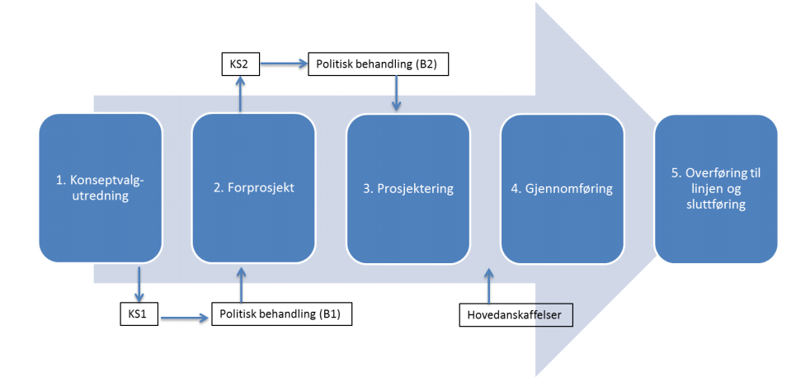
- Fase 1: KVU, KS1 OG politisk behandling (B1)

- Behovsutredning / Konseptutvalgutredning KVU

I utredningsfasen defineres konkrete behov, mål og overordnede krav som gir føringer for å vurdere alternative konsepter.

I forkant av denne fasen gjøres overordnede planer, strategier, politiske vedtak og andre relevante forhold tilgjengelig. Basert på denne inputen blir alternative konsepter som tilfredsstiller behov, mål og krav definert. Mulighetsstudie med eksempelvis lokaliseringsstudie og disposisjonsplan etableres - noe som muliggjør valg av riktig konsept i en kost-nytte vurdering. Riktig valg forutsetter realistiske fremdriftsplaner og sammenlignbare investerings- og driftsbudsjetter for de aktuelle alternative konseptene.

Eier av tjenestebehovet har ansvaret for å sikre at utredningsfasen/KVU ender opp i et anbefalt konsept som kan kvalitetssikres (KS1).

- Kvalitetssikring (KS1)

Hensikt: En kvalitetssikring skal bistå med å gi et faglig og uavhengig grunnlag for den politiske beslutningen om et konseptvalg.

Funksjon: Støtte oppdragsgivers kontrollbehov med den faglige kvaliteten på beslutningsunderlaget.

Tidspunkt: På et så tidlig tidspunkt at det finnes en reell mulighet til å velge mellom alternativer.
Det vil variere om ekstern eller intern kvalitetssikring skal involveres, og det vil bli opp til hvert enkelt prosjekt (Prosjektleder) å avgjøre dette.

- Hva utløser krav til KS1?

Det er flere faktorer som er med på å avgjøre om KS1 skal gjennomføres i et gitt prosjekt. Hvis en eller flere av følgende kriterier er oppfylt skal det gjennomføres kvalitetssikring:
- Forventet kostnad > 40 MNOK
- Det er høy risiko for omdømmetap
- Det er høy usikkerhet om resultatet kan oppnås iht. prosjektrammen

Rene oppgraderings-prosjekter, hvor det åpenbart ikke finnes flere alternativer å velge mellom, er unntatt kravet.

- Krav til innhold?

Uavhengig av ekstern eller intern kvalitetssikring, skal kvalitetssikringen som et minimum inneholde:
- En vurdering av prosessen for kartlegging av muligheter
- En vurdering om alternativene vil:
- Bidra til å nå angitte overordnede mål
- Tilfredsstille kravene
- Fange opp de mest interessante og realistiske konsept innenfor mulighetsrommet
- En usikkerhetsanalyse av investeringskostnadene
- En anbefaling om valg av alternativ, basert på prissatte og ikke-prissatte virkninger, sett i sammenheng med finansieringsplanen
- En vurdering av gjennomføringsstrategien

- Politisk behandling (B1)

I denne fasen legges en kvalitetssikret KVU fram til politisk behandling. Politisk ledelse velger hovedkonsept, og Prosjektet får mandat fra administrasjonen om å initiere neste prosjektfase.

- Fase 2: Forprosjekt, KS2 og politisk behandling (B2)

Etter B1 gis Prosjektet mandat fra politisk ledelse til initiering av forprosjektfasen. Det endelige konseptet er gitt av politisk vedtatt KVU, og forprosjektfasen skal gjennomføres innenfor fastsatte rammer (tid, kostnad og kvalitet) for valgt konsept.

- Forprosjekt

I forprosjektfasen utarbeides prosjektgrunnlaget, og dette gjøres ved og:
- Etablere forprosjektgruppe
- Utvikle løsninger og leveranser (eksempelvis arealbehov, romprogram, funksjonsbeskrivelse)
- Utarbeide hovedfremdriftsplan/milepælsplan
- Etablere kalkyler - Sette i gang reguleringsprosesser og rammesøknad
- Utarbeide styringsdokument som et beslutningsunderlag som inneholder
- Informasjon om forprosjektet
- Prosjektleveranse
- Organisering
- Design og arkitektur
- Rammebetingelser og avhengigheter
- Strategi for prosjektgjennomføring
- Etablere kalkyler, ressurs- og kostnadsestimater
- Usikkerhetsanalyse
- Risikoanalyse med tiltak

Gjennom forprosjektfase skal Prosjektet vurdere entrepriseform og redegjøre for endelig valg ved forprosjektfasens slutt.

- Kvalitetssikring (KS2)

Hensikt: Vurdere om grunnlaget (inkl. kostnadsramme) for å fremme forslag om oppstart av prosjektering er tilstrekkelig. Kartlegge og analysere fremtidige utfordringer i prosjektet

Funksjon: Støtte oppdragsgivers kontrollbehov med den faglige kvaliteten på beslutningsunderlaget i forkant av politisk beslutning.
Tidspunkt: Etter fullført forprosjektfase
Ved oppstart av kvalitetssikringen skal et foreligge:
- Styringsdokument for prosjektet
- Et komplett basisestimat for kostnadene samt ev. inntekter
- Utredning av minst to ulike kontraktstrategier

Det vil variere om ekstern eller intern kvalitetssikrer skal involveres, og det vil bli opp til hvert enkelt prosjekt (Prosjektleder) å avgjøre dette.
- Hva utløser krav til KS2?

Det er flere faktorer som er med på å avgjøre om KS2 skal gjennomføres i et gitt prosjekt. Hvis en eller flere av følgende kriterier er oppfylt skal det gjennomføres kvalitetssikring:
- Forventet kostnad > 50 MNOK
- Det er høy risiko for omdømmetap
- Det er høy usikkerhet om resultatet kan oppnås iht. prosjektrammene

Rene oppgraderings-prosjekter, hvor det åpenbart ikke finnes flere alternativer å velge mellom, er unntatt kravet.
- Krav til innhold?

Uavhengig av ekstern eller intern kvalitetssikrer, skal kvalitetssikringen som et minimum inneholde:
- Vurdering om konseptet er veldefinert og tydelig avgrenset
- Vurdering om prosjektet er videreført og i tråd med forutsetningene fra KS1
- Vurdering om styringsdokumentet gir et tilstrekkelig grunnlag for styring av prosjektet
- Kontroll av kostnadsestimatet (komplett, realistisk, transparent)
- Gjennomgang av utredningen av kontraktstrategier
- Gjennomgang av prosjektets usikkerhetsbilde, med hovedfokus på kostnadene. Herunder:
- Estimatusikkerhet
- Hendelsesusikkerheter
- Potensiale for reduksjon av risiko
- Potensial for kostnadsreduserende forenklinger og reduksjoner
- En anbefaling om organisering og styring av prosjektet, herunder valg av kontraktstrategi

- Politisk behandling (B2)

I denne fasen legges et kvalitetssikret forprosjekt fram til politisk behandling. Politisk ledelse velger da om de vil gi endelig vedtak om gjennomføring av prosjektet, samt at endelig budsjettbevilgning blir vedtatt.

- Fase 3: Prosjektering

Etter at politisk ledelse har vedtatt gjennomføring av prosjektet initieres prosjekteringen. Denne skal danne grunnlaget for anskaffelsen av entreprenør for gjennomføringen, og tar utgangspunkt i forprosjektet som detaljeres ytterligere ut fra hvilken entrepriseform som er valgt.
Prosjekteringen skal ferdigstilles iht. valgt entreprisform, og aktiviteter vil variere ut ifra entrepriseform. Som et minstekrav og uavhengig av entrepriseform skal følgende gjennomføres:
- Etablering av prosjektadministrativ håndbok, Bok 0
- Alle nødvendige beregninger (underlag til tegninger og annen beskrivelse)
- Enfaglig og tverrfaglig kontroll
- Utarbeidelse/sammenstilling av anbudsmateriale
- Søknad om igangsettingstillatelse

- Hovedanskaffelsen

Prosesser knyttet til anskaffelsesbehov og -metode vil variere etter valgt entrepriseform, men innkjøpsstrategi for prosjektet legges til grunn for gjennomføring av anskaffelsen innenfor gjeldende lover og forskrifter.

- Fase 4: Gjennomføring

Når prosjekteringsgrunnlaget er komplett, de nødvendige anskaffelser er utført og kontrakt er signert, initieres gjennomføringsfasen. I denne fasen skal en effektiv og hensiktsmessig byggeprosess med vekt på økonomi, fremdrift, kvalitet, miljø og SHA sikres gjennom:
Kontroll av ivaretakelse av formalia/søknader til offentlige myndigheter er ivaretatt
- Utarbeidelse av hovedfremdriftsplan
- Sikre at fremdriftsmøter, møteplan for byggemøter, prosjekteringsmøter og eventuelle andre møter utarbeides
- Implementere plan for kvalitetssikring iht. Bok 0.
- Oppfølging av byggingen mhp krav til kvalitetsstyring, kostnads- og fremdriftsstyring, samt krav til SHA og miljø

- Fase 5: Overføring til linjen og sluttføring

I prosjektets siste fase er hovedfokus å gjennomføre overlevering av bygget fra entreprenør til behovseier og drift, samt sluttrapportering av prosjektet. Det må utarbeides en fremdriftsplan for overtagelse. Sluttfasen for teknisk ferdigstillelse skal minimum strekke seg over ca 1mnd. Overtagelse av teknisk anlegg skjer først etter godkjent prøvedrift.
Dette dokumenteres gjennom overtakelsesprotokoll, brukstillatelse og ferdigattest. I tillegg overleveres FDVU-dokumentasjon, drifts- og vedlikeholdsinnstruks og rapport fra prøvetest for godkjenning hos drift. Det skal gjennomføres opplæring av driftspersonalet. Dersom det oppstår eventuelle mangler eller behov for utbedringer i første driftsåret skal dette følges tett opp av prosjektet.
I sluttrapporten for prosjektet skal det være stort fokus på erfaringsoverføring slik at man sikrer at lærepunkter fra de ulike prosjekter blir gjort tilgjengelig for kommende prosjekt.

- Rapportering til styringsgruppe

Prosjektleder rapporterer månedlig til styringsgruppen hvis ikke en annen rapporteringsfrekvens er avtalt. Som regel skal følgende punkter være inkludert:
      - Oppdaterte prognoser for prosjektets faser og hele løpetid
      - Status på fremdrift, kvalitet, økonomi, miljø og SHA.
      - Kommentarer vedr eventuelle avvik mot gjeldende prognose og plan.
      - Oppdatert risikobilde for prosjektet
      - Oppdatert milepælsplan

- Fullmakter

For prosjekter som faller inn under reglement for gjennomføring av bygg- og anleggsprosjekter er fullmaktsområdene ytterligere definert og justert for å sikre en sikker og økonomisk effektiv organisering. Fullmakter for styringsgruppe og prosjektleder er vist under.
Fullmaktsområde | Styringsgruppe | Prosjektgruppe v/Prosjektleder
Utarbeiding av kravspesifikasjon mv. ved kjøp med konkurranse på DOFFIN | Ubegrenset
Utarbeiding av kravspesifikasjon mv. ved enkel konkurranse:  Anskaffelsesforskriften (FOA)  Forsyningsforskriften (FOR). | Inntil gjeldende terskelverdi FOA, del II.  Inntil gjeldende terskelverdi FOR, del II. | Kr 100.000,-
Avrop rammeavtale | Ubegrenset | Kr 500.000,-
Endring i kontrakt (Godkjenning av endringsordre). Gjelder ikke endring rammeavtale.) | Ubegrenset | Kr 250.000,- ‘
‘ Pr. endringsmelding og avgrenset oppad til 10% av kontraktssum.

POLITISKE VEDTAK FØR IGANGSETTING
  - Utgifter til investeringsprosjekt skal tas med ved rullering av økonomiplan.
  - Bare i unntakstilfelle kan utgifter til investeringsprosjekt tas med i årsbudsjett eller fremmes som enkeltsak. I slike tilfeller kreves det ny behandling av økonomiplanen.
  - Før investeringsprosjekt kan igangsettes må finansiering være i orden, og inntas i det enkelte budsjettår
  - Der kommunestyret vedtar investeringsprosjekt som innebærer stor grad av usikkerhet, skal administrasjonssjefen rapportere fortløpende til kommunestyret (se eget punkt om løpende rapportering nr. 14), og eventuelt be om tilleggsbevilgning.
  - Det er budsjettet som er styrende for når en kan sette i gang prosjektet, og prosjektet skal være budsjettert på riktig år
  - Vedtaket skal inneholde:
      - Utgifter til forprosjektering der dette er påkrevd
      - Kostnadsramme for hele investeringsprosjektet basert på et realistisk utgifts overslag herunder konsekvenser for driftsbudsjettet inklusiv fremtidige forvaltnings, drifts- og vedlikeholdsutgifter.
      - Investeringsbudsjettet er ettårig, altså års uavhengig. Man skal budsjettere med det man realistisk antar vil bli brukt det enkelte år, og årsbudsjettet er bindende for underordnede organer
      - Netto budsjettering er ikke tillatt. Uforutsette tilskudd eller gaver kan ikke brukes til å øke investeringsrammen uten kommunestyret sin godkjenning
      - Budsjettet (brutto utgifter og inntekter) skal være på enkeltprosjekt eller budsjettrammer.
      - For alle enkeltinvesteringer over en total utgiftsramme på
kr 3 mill. skal det oppgis forventet fremdriftsplan.

OPPFØLGING AV INVESTERINGSPROSJEKT
  - For investeringsprosjekter som går over flere budsjettår må det tas inn i investeringsbudsjettet den delen av utgiftene til prosjektet som man forventer realistisk blir brukt i det aktuelle budsjettåret. Bevilgninger til resterende del av utgiftene til et flerårig prosjekt må deretter tas inn i de påfølgende års budsjetter i takt med prosjektets framdrift. Videre må man regulere budsjettet for det som gjenstår som ubrukt dersom prosjektet fortsetter.
  - Investeringsprosjekter som ikke blir igangsatt i budsjettåret eller som drar uforholdsmessig langt ut i tid, skal vurderes på nytt i økonomiplan- og budsjettsammenheng.
  - Ved rullering av økonomiplanen skal det hvert år foretas en ny vurdering av det enkelte investeringsprosjekt med hensyn til lønns- og prisvekst og konsekvenser for driftsbudsjettet med hensyn til forvaltning, drift og vedlikehold

PROSJEKTREGNSKAP
  - Det skal utarbeides prosjektregnskap for alle investeringsprosjekter. Budsjettvedtak som skal dekke flere investeringer skal føres med ulike prosjektnummer.
  - Det skal budsjetteres på lavest mulig nivå (brutto utgifter), slik at det er mulig å hente ut prosjektrapporter som gjør det mulig å analysere avvik mellom budsjett og regnskap. Finansiering av investeringsbudsjettet, og avslutning av investeringsregnskap er felles, med unntak av øremerkede midler.
  - Prosjektregnskapet skal vise hva som er opprinnelig bevilgning, og hva som er tilleggs bevilget.
  - Oppfølging av totalrammen på prosjektene skjer i prosjektregnskapet, og ikke ved årsbudsjettet. Rapporteringen skal skje minst tre ganger per år.

TILLEGGSBEVILGNING
  - Dersom et investeringsprosjekt trenger tilleggsbevilgning skal det legges fram sak for kommunestyret med forslag til finansiering før budsjettet er brukt opp.
  - Rådmann får fullmakt til å stoppe et investeringsprosjekt dersom bevilgningen er brukt opp, og sak ennå ikke er lagt fram for kommunestyret.

OVERTAKING
  - Investeringsprosjektet er ferdig når man har skrevet under overtakelsesforretning, eller at kjøper har overtatt det fulle ansvar (ansvar og risiko er overført).

LØPENDE RAPPORTERING
  - Det skal foretas en løpende rapportering til kommunestyret. Rapporteringen skal skje minst tre ganger per år.
  - Det skal redegjøres for utviklingen i inntekter og utgifter sammenholdt mot det vedtatte årsbudsjettet.
  - I den løpende rapporteringen skal det som et minimum vises påløpte utgifter (regnskaps tidligere år og hittil i år) og kostnadsramme (opprinnelig og justert budsjett), avvik samt endringer i prognose dersom det viser seg å være behov for å justere disse.
  - Dersom det foreligger nevneverdige avvik fra årets budsjett skal administrasjonssjefen fremme forslag til korrigerende tiltak.
Eksempel på løpende rapportering av investeringsprosjekt:

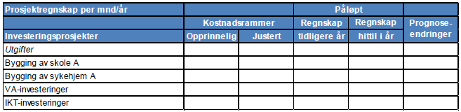

SLUTTREGNSKAP
- Det skal utarbeides sluttregnskap for investeringsprosjekt over 3 mill.kr.
  - Et sluttregnskap for investeringsprosjektene er den endelige avrapportering av prosjektets utgifter.
  - Sluttregnskapene legges fram for kommunestyret.
  - Sluttregnskap legges fram for kommunestyret senest 12 mndr. etter at investeringsprosjektet er ferdig eller tatt i bruk.
  - Sluttregnskapet bør vise hva som er opprinnelig bevilgning, og hva som er tilleggs bevilget, regnskap og avvik.
  - Dersom det påløper utgifter etter at sluttregnskapet er fremlagt, og dette ikke dekkes av garantibestemmelsene må eventuelle tilleggsutgifter hjemles i eget budsjettvedtak og rapporteres i samsvar med kommunens bestemmelser i henhold til dette reglementet.
  - Dekking av udekket/disponering av udisponert gjøres i forbindelse med det enkelte års behandling av årsregnskapet, eventuelt i forbindelse med budsjettjusteringssaker.

FINANSIERING AV INVESTERING
Rådmann får fullmakt til å finansiere årets investeringsutgifter med følgende finansieringskilder:
- Årets investeringsinntekter (tilskudd, salg av anleggsmidler, mva-kompensasjon m.m). Kan også inkludere avsetning til ubundet investeringsfond dersom kommunestyret/fylkestinget har budsjettert med det.
- Bruk av bundet investeringsfond (dette er øremerkede midler og skal brukes til det formålet de er tiltenkt når man har pådratt seg utgifter). Rekkefølgen på de øvrige finansieringskildene er valgfrie.
- Med unntak av midler som er reservert særskilte formål i henhold til lov, forskrift eller avtale med giver brukes disse til felles finansiering av investeringsprosjektene, og fordeles ikke på enkeltprosjekter.
- Adm sjef skal gi en selvstendig vurdering i hvert saksfremlegg vedr. investering. Det innebærer at den foreslåtte avskrivningstid for investeringen er hensiktsmessig ikke bare utfra et regnskapsmessig lovverk, men også ut ifra investeringens sannsynlige reelle levetid.

FINANSIELLE LEIEAVTALER
Finansielle leieavtaler skal behandles som øvrige investeringer, og må behandles av kommunestyret.

BUDSJETTREGULERING
Dersom det skjer endringer i budsjettåret som kan få betydning for de inntekter og utgifter som årsbudsjettet bygger på, skal kommunestyret foreta nødvendige endringer i budsjettet. Ved vesentlig svikt i budsjetterte inntekter eller ved vesentlig svikt i budsjetterte utgifter skal rådmannen umiddelbart legge fram sak slik at kommunestyret får vedtatt nødvendige endringer i årsbudsjettet.
Vedtak om endringer vil også være påkrevd selv om den totale budsjettbalansen ikke er forrykket.
Forsinkelser eller forsering av investeringsprosjekter som påvirker kommunestyrets bevilginger innarbeides i et revidert budsjett når avvikene tilsier det. Tilsvarende gjelder for forventninger om kostnadsøkninger/-reduksjoner eller inntektsreduksjoner/-økninger. Herunder må budsjetterte prosjekter som ikke er iverksatt eller fullført innenfor planlagt budsjettår tas med i årsbudsjettet for påfølgende år, enten i det ordinære budsjettvedtaket eller i forbindelse med en budsjettregulering.

FULLMAKT TIL LÅNEOPPTAK
Kommunestyret vedtar selv rammen for opptak av lån. For resterende bruk av lån benyttes ubrukte lånemidler, som må vedtas av kommunestyret.
Rådmann delegeres fullmakt til å ta opp lån og godta rentebetingelsene og øvrige rentebetingelser for nye lån til investeringsprosjekter i henhold til budsjettet, samt undertegne lånedokumentene. Avdragstiden tilpasses bestemmelsene i kommuneloven § 14-18.
Delegeringen må gjøres innenfor de rammer som kommuneloven § 14-1, 3. ledd og § 14-13, 1. ledd setter.

NOTE OM INVESTERINGSPRSOSJEKTER
  - Som note til årsregnskapet skal det tas med en investeringsoversikt som viser større pågående prosjekter knyttet til nybygg og anleggsinvesteringer.
  - Noten skal inneholde oppstartsår, antatt ferdigstillelses år, regnskapsført tidligere år, regnskapsført i år og sum regnskapsført for enkeltprosjekter/rammer.

OPPLSYNINGER I ÅRSBERETNINGEN
  - Vesentlige avvik omtales i årsberetningen. Her vil det være aktuelt å omtale om årets avvik skyldes tidsforskyvning, kostnadsoverskridelser eller – besparelser, eller andre avvik fra forutsetningene i budsjettet. Vesentlige avvik fra totalkostnadsramme omtales særskilt.
  - Avvik fra budsjettet på inntektssiden knyttes til regnskapsskjema 2A, som er på totalnivå.

